1. 首页.增加专线订单
   1. 默认查询时间范围：7天内
   2. 分4类订单：草稿订单、待确认订单、已预报订单、已出货订单

注意：只查询业务大类 = “专线”

* 1. 点击后跳转专线运单对应页面，如无专线订单权限，提示”您当前没有操作权限”

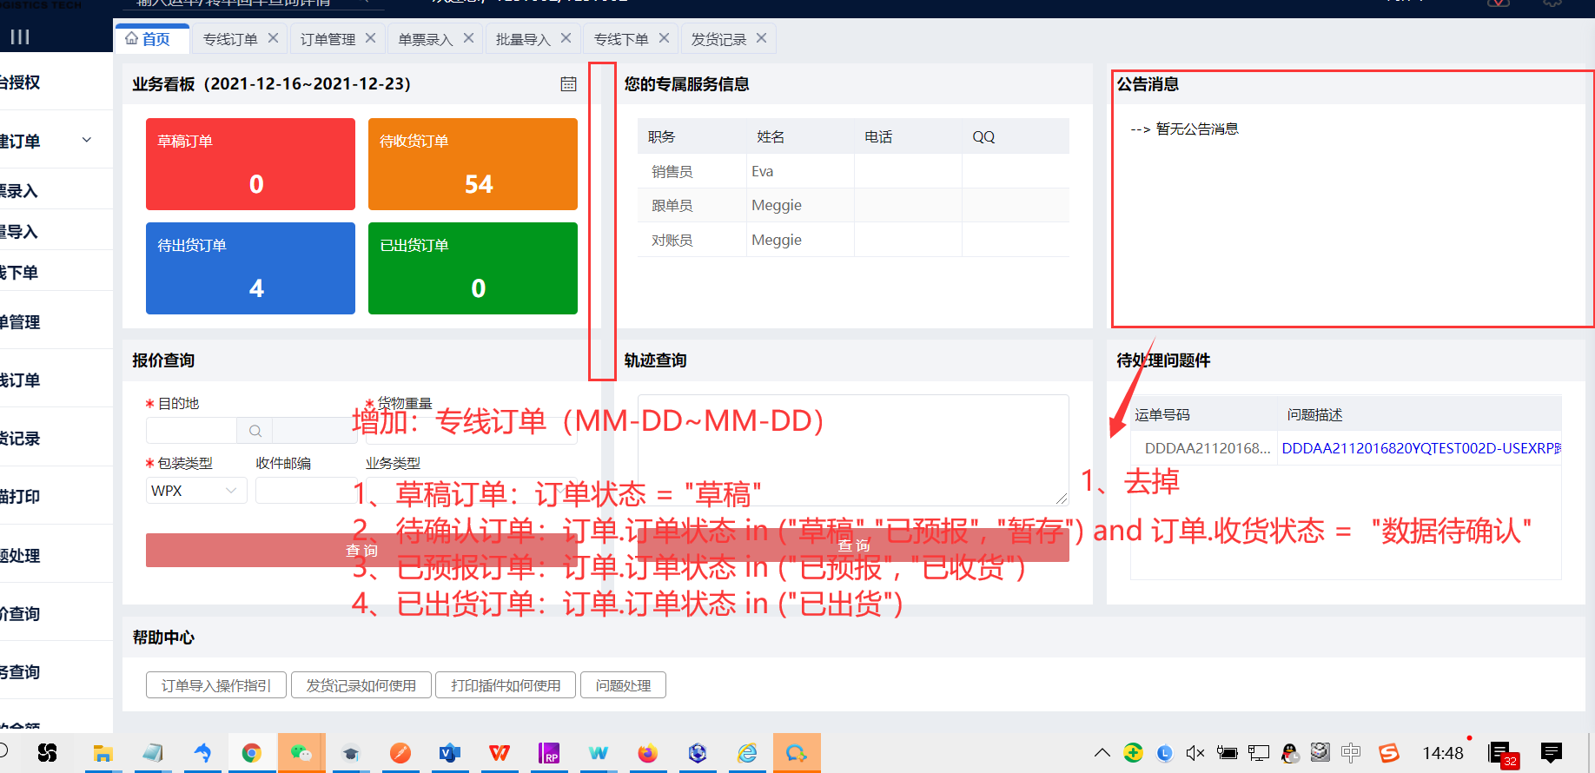

1. 首页.快递小包订单
   1. 增加查询条件，业务大类 = “快递小包” **（当前查询没有此条件）**
   2. 字眼及格式修改

